МБОУ «Верхнесиметская средняя общеобразовательная школа Сабинского муниципального района Республики Татарстан »

Тема: Исследование снега с использованием оборудования Центра «Точка роста»

Работу выполнила:
ученица 5 класса Сагитова Регина
Руководитель:
Халиуллина Р.Р. учитель химии
и биологии

Оглавление

Введение.
I. Теоретическая часть.
1.Снег, снежный покров.
II. Практическая часть.
2.1. Выбор площадки для исследования.
2.2. Определение внешнего вида снега.
2.3. Качественный анализ талой воды.
2.3.1. Определение запаха талой воды.
2.3.2. Исследование цвета талой воды.
2.3.3. Наличие углеводородной плёнки.
2.3.4.Определение прозрачности воды с помощью цилиндра.
2.3.5. Наличие осадка.
2.4. Исследование химического состава проб талой воды.
Выводы.
Заключение.
Интернет-ресурсы.

Введение
Трудно в такое поверить, ребята, -
Снег был цветным, а не белым когда-то.
Был изумрудный, оранжевый, красный…
Но никогда - серый, чёрный и грязный.
Я прочитала в интернете о загрязнении снега. Задумалась о том, что в деревне снег чистый или нет. С целью изучения загрязнения снега я выбрала эту тему. Загрязнение снега отражает состояние атмосферного воздуха и после таяния снега вода поступает в водоемы, принося в них растворимые загрязнения. Таким образом, загрязнение снега является косвенным показателем загрязнения воды.
В связи с этим снег можно рассматривать как своеобразный индикатор чистоты воздуха. Состав снежного покрова может существенно влиять на качество грунтовых вод, а, следовательно, и на флору и фауну нашей местности. Различные вредные вещества, которые могут накапливаться в снегу, могут загрязнять почву, открытые и подземные водоемы, поступая в них с талыми водами.
Цель работы: изучить состояние снежного покрова на территории села Верхний Симет вблизи школы.
Задачи:
1. Выяснить причины загрязнения снега.
2. Провести физико-химический анализ снега.
Объект исследования: снег, взятый на территории МБОУ «Верхнесиметская СОШ »
Гипотеза: зависит ли степень загрязнённости снега от удалённости от промышленных зон и автомобильных дорог.
Предмет исследования: снег, талая вода, полученная из проб снега.

I. Теоретическая часть.

- Снег, снежный покров.
Если говорить научным языком, то снег - это вид атмосферных осадков. Это означает, что снег падает с неба в виде замёрзшего дождя. Снег - холодный, белый и пушистый. Он состоит из отдельных снежинок, похожих на шестиконечные звёздочки. Интересно, а как образуется снег?
Первое условие для появления снега - это холод. Температура, при которой вода превращается в лёд - это 0ºC. Когда на улице становится холодно, вода в лужах и озёрах покрывается льдом (замерзает). В небе в это время замерзают дождевые тучи. Капли дождя в них превращаются в снег.
Второй способ образование снега по-научному называется испарение. Если постирать бельё и повесить его на улицу зимой, мокрая простыня сначала замёрзнет и станет твёрдой. Через несколько дней простыня превратиться в мягкую сухую ткань. Что произошло? Сначала вода в простыне превратилась в лёд. Это произошло довольно быстро. Потом лёд стал испаряться: маленькие микроскопические льдинки отрывались от простыни и поднимались в небо. Эти льдинки были настолько маленькими, что глядя на сохнущую простыню, мы не заметили их полёта.

Снежный покров - слой снега на поверхности земли, создающийся в результате снегопадов. Различают временный снежный покров, стающий в течение нескольких часов или дней после образования, и устойчивый, лежащий в течение всей зимы или с небольшими перерывами. Источником снежного покрова служат твёрдые осадки, сохраняющиеся на земной поверхности при отрицательных температурах воздуха. Ветровой перенос снега (метель) приводит к резкой неравномерности его отложения, особенно в горах.

Снежный покров обладает малой плотностью, которая со временем возрастает, особенно весной, когда в снеге появляется жидкая вода. Как правило, плотность снега не превышает 500 кг/м³. Отражательная способность снежного покрова колеблется от 80–90 % у свежевыпавшего снега до 30–40 % у старого, тающего снега. Зимой воздух над снежным покровом сильно охлаждается, весной большое количество поступающего тепла затрачивается на таяние снежного покрова. Талые воды формируют значительную часть речного стока на Земле.

Снежный покров оказывает влияние на климат, рельеф, гидрологические и почвообразовательные процессы, жизнь растений и животных. Он предохраняет почву от глубокого промерзания и сохраняет озимые посевы, поглощает азотистые соединения, удобряя тем самым почву, адсорбирует атмосферную пыль, охлаждает приземные слои воздуха. Вещества, поступающие в атмосферу, накапливаются в снежном покрове. Исходя из этого, можно сказать, что снег – это индикатор чистоты воздуха.

II. Практическая часть

2.1.Выбор площадок для исследования
Данное исследование проводилось в январе. Для исследования выбрали школьный двор и часть автодороги около школы.
2.2.Определение внешнего вида снега.
Сначала я рассмотрела внешний вид и состояние снега. Сверху снег был голубого цвета, а в более глубоких слоях – белый , довольно плотный и твёрдый (проникает карандаш). Снег около автодороги сероватый.
Местами на поверхности снега можно видеть чёрный налёт. Возможно, данная пыль попадает из трубы котельной. Хотя для отопления помещений используется природный газ, иногда не сгоревшие частицы топлива или примеси попадают вместе с дымом в атмосферу, а затем осаждаются на снегу. Так как количество этих загрязнителей очень мало, какого-либо серьёзного влияния на состав почвы и воздуха они не оказывают.
Таким образом, загрязнённость снега была лишь сверху, под коркой снег был на вид чистый, белый.
Для дальнейших исследований сделали срез снежного покрова и измеряли температуру на разной глубине. Для этого использовали цифровую лабораторию RELION. Результаты эксперимента показали, что температура снега в более глубоких слоях снежного покрова выше, чем у поверхности. Это связано с тем, что в слоях снега есть воздушные прослойки, которые задерживают тепло. При полном отсутствии снежного покрова, почва промерзла бы полностью. Это привело бы к абсолютному отсутствию какой-либо растительности. Таким образом, снежный покров - не только запас влаги, но и «гигантское одеяло», предохраняющее землю от переохлаждения.

2.3. Качественный анализ талой воды
Взятый для анализа снег растаял, и данная вода использовалась для исследования. Качественный анализ талой воды проводился в школьном кабинете химии школы после того, как температура воды в пробах сравнялась с комнатной температурой. Определялись следующие показатели воды: запах, цвет, прозрачность, осадок, наличие углеводородной пленки . Предварительно вода была профильтрован, и вычислен сухой остаток (100мг).
.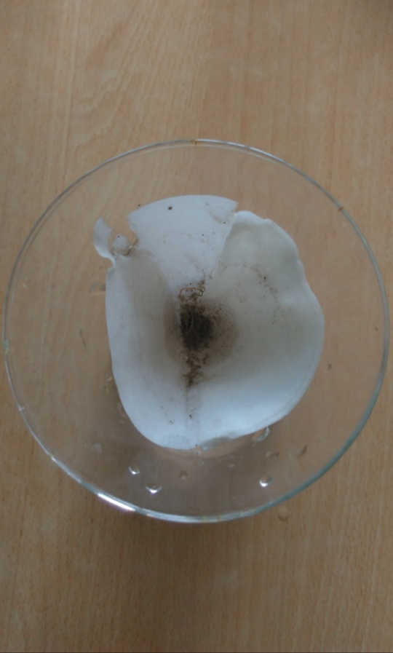

2.3.1. Определение запаха талой воды

Для того чтобы определить запах талой воды, я перелила воду в колбу, закрыла пробкой, затем несколько раз встряхнула вращательными движениями. Открыв пробку, быстро определила запах. Запах отсутствовал.
Это связано с тем, что наш населённый пункт – сельский, школа расположена далеко от основной трассы , и снег был взят в защищенном от воздействия выхлопных газов автомобилей участке школы.

2.3.2. Исследования цвета талой воды.
Пробы воды налила в цилиндр до отметки 20 см. В качестве контроля использовала цилиндр, заполненный на ту же высоту водопроводной водой. Затем воду в обоих цилиндрах рассматривала сверху при рассеянном дневном освещении. В пробе талой воды цвет отсутствовал.
2.3.3. Наличие углеводородной плёнки
Углеводородная пленка не была видна, что свидетельствует об отсутствии заметного загрязнения снегового покрова углеводородами.

2.3.4. Определение прозрачности воды с помощью цилиндра

Мерой прозрачности может служить высота столба воды, при которой можно различить на белой бумаге стандартный шрифт с высотой букв 3,5 мм. Воду хорошо перемешала и налила в высокий цилиндр с внутренним диаметром 2,5 см. и дном из плоско отшлифованного стекла. Цилиндр установила неподвижно над стандартным шрифтом на высоте 4 см. Просмотрела шрифт сверху через столб воды и, сливая или доливая воду в цилиндр, нашла высоту столба воды, еще позволяющую читать шрифт. Талая вода с автодороги мутнее, чем проба воды с двора школы.

2.3.5. Наличие осадка
Для определения осадка вода отстоялась в течение суток, после чего определила, образуется ли осадок. На дне цилиндра был виден незначительный осадок.

2.4. Исследование химического состава проб талого снега

Исходя из лабораторных возможностей, решила определить кислотность снега.
Так как в атмосферу выбрасываются оксиды азота и серы, то соединяясь с водой, они образуют кислоты. Кислотные осадки губительно действуют на живые организмы, строение. Используя индикаторную бумагу можно определить наличие кислот в осадках. Если pH меньше 6, то это говорит о кислотных выпадениях в изучаемых районах. Для определения pH я использовала цифровую лабораторию RELION. рН талой воды из автодороги 7,51, а около школы 7,34.Это близко к нейтральной среде, что свидетельствует о чистоте снега.

Выводы:
Таким образом, в ходе изучения состояния снежного покрова было доказано, что он может служить первичным показателем состояния окружающей среды.

Заключение
Качественный анализ снега на площадке, а также химический анализ талой воды позволяют выявить наличие некоторых видов загрязнения окружающей среды и оценить экологическое состояние изучаемого объекта.
Основываясь на результатах химического анализа, можно утверждать, что атмосфера в нашем селе благоприятная, в центре села около школы очень чистый воздух. Таким образом, мне удалось это экспериментально подтвердить.
Практическая значимость работы заключается в том, что, в процессе исследования были освоены некоторые экспериментальные химические методики и дана характеристика экологического состояния объекта исследования.

Интернет-ресурсы:

1. Что такое снег, как образуются снежинки? Почему снег скрипит под ногами - http://ya-uznayu.ru/priroda/261-chto-takoe-sneg-pochemy-sneg-skripit-pod-nogami.html

2. Снежный покров - https://dic.academic.ru/dic.nsf/enc_geo/7149/снежный
3. Исследование снега - https://ds03.infourok.ru/uploads/doc/02ee/000398e5-8f3efb6d.docx

